Université de Montréal

Projet : Bases de données

Par

Hichem Agrane

Yacine Mkhinini

Mahmoud Labidi

Ilias Zouine

Faculté des arts et des sciences

Département d’informatique et de recherche opérationnelle

Travail présenté à Michel Boyer dans le cadre du cours IFT2935

22 avril 2023

**Rapport**

**La modélisation (20%) :**

L'objectif de cette base de données est de stocker les informations relatives aux différentes coupes du monde de football depuis leur création. Pour cela, nous avons identifié les entités suivantes :

* L'entité **Coupe du Monde** permet de sauvegarder l'historique des Coupes du Monde de football, avec les attributs suivants : IDCDM (identifiant unique de la Coupe du Monde), Année CDM (année où la Coupe du Monde a lieu) et le pays organisateur.
* L'entité **Équipe** permet de sauvegarder les informations sur chaque équipe participant à une Coupe du Monde de football, avec les attributs suivants : IDEquipe, Pays représenté et le FIFArank (classement FIFA de l’équipe).
* L'entité **Personnel de l'équipe** regroupe l'ensemble des personnes travaillant au sein d'une équipe participant à une Coupe du Monde. Elle comprend les joueurs ainsi que le staff technique, constitué de l'entraîneur et de ses collaborateurs.
* L'entité **Joueur** hérite de "Personnel de l'équipe", À cela, nous rajoutons : le numéro du joueur, son poste, sa taille, son poids ainsi que son pied fort.
* L’entité **Match** regroupe l’ensemble des attributs énoncés dans la mise en situation. On a également séparé le score (extérieur et domicile) pour faciliter la conservation des données.
* L’entité **Arbitre** contient l’ensemble des arbitres de la FIFA. Un arbitre peut être un arbitre

principal lors d’un match et un arbitre assistant dans un autre.

Ensuite, les associations permettent de lier les entités entre elles. On a également indiqué les cardinalités de chaque sens de l’association.

Pour l’association **Jouer**, il s’agit d’une association ternaire entre une équipe Domicile, une équipe Extérieure et un match. Un match est joué par 2 et seulement 2 équipes, alors qu’une équipe peut jouer 0 ou N match en tant que Domicile ou Extérieur.

Pour l’association **Gérer**, on note qu’un arbitre peut gérer de 0 à N matchs alors qu'un match est géré par 4 arbitres. On note la fonction de l’arbitre comme attribut d’association pour conserver les données sur le rôle de chaque arbitre dans le match.

Pour l’association **Sanctionner**, on conserve l’ensemble des sanctions survenues. On ajoute deux attributs boolean « Carton Rouge » et « Carton Jaune » de l’association pour savoir s’il s’agit d’un carton jaune, rouge, ou les deux dans la sanction en question.

**Contraintes d’intégrité :**

* L’attribut Année CdM de l'entité Coupe du Monde doit correspondre à une année, et qu'elle doit être supérieure ou égale à 1930.
* Le(s) Pays organisateur(s) participe nécessairement à la Coupe du Monde en question.
* Pour le FIFA rank, deux équipes ne peuvent pas avoir le même classement FIFA.

Cependant, ce classement peut changer fréquemment.

* Chaque équipe dans l'entité Équipe représente un seul pays
* Chaque match doit être joué par exactement deux équipes distinctes. Il faut exactementune équipe domicile et une équipe extérieure pour effectuer un match.
* Deux équipes peuvent s’affronter durant une coupe du monde seulement s’ils sont tous les deux participants à cette coupe du monde.
* Les dates de la base de données sont formaté ainsi : AAAAMMJJ.
* Les postes des joueurs sont soit Gardien, Défenseur, Milieu de terrain, Attaquant.
* La taille et le poids des joueurs est mesuré en CM et KG.
* Le pied fort peut être soit gauche ou droite.
* Les attributd But_Eq_Dom et But_Eq_Ext sont des chiffre supérieur ou égale à 0 pour différencier les buts marqués par l’équipe domicile et extérieur.

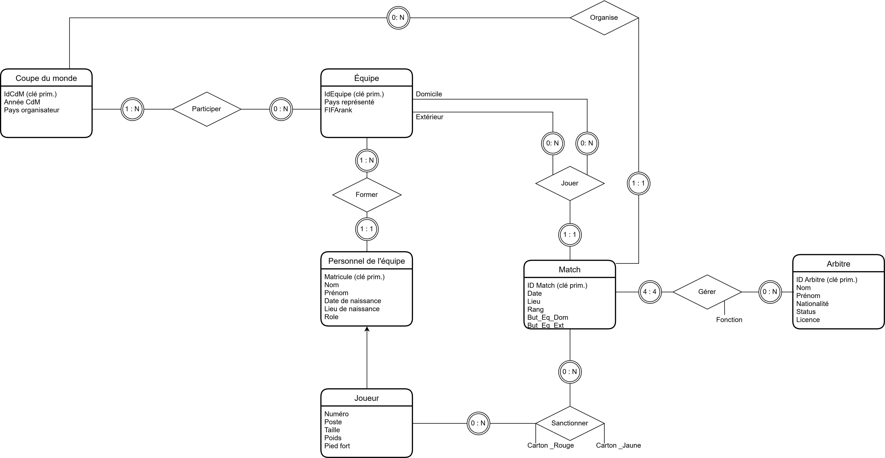

**La transformation (10%)**

Toutes les entités du Modèle E/A deviennent des relations du Modèle Relationnel : Coupe du Monde , Équipe Personnel de l'équipe, Joueur, Match, Arbitre. Les clés primaires de ces relations sont les clés primaires de l'entité en question. Pour les clés étrangères, on considère seulement les clés primaires des entités (autres) ayant une relation :1 partant de l'entité en question.

À cela, on rajoute les assications ayant une cardinalité de type :N de chaque côté : Participer, Sanctionner et Gérer. Les clés primaires et étrangères sont les clés primaires des entités en relation.

Vers le modèle relationnel :

* Coupe du monde (**IdCdM**, Année CdM, Pays organisateur)
* Équipe (**IdEquipe**, Pays représenté, FIFArank)
* Personnel de l’équipe (**Matricule**, Nom, Prénom, Date de naissance, Lieu de naissance, Role, #IDÉquipe)
* Joueur (**Matricule**, Numéro, Nom, Prénom, Date de naissance, Lieu de naissance, Rôle, Poste, Taille, Poids, Pied fort, #IDÉquipe)
* Match (**ID Match**, Date, Lieu, Rang, but_equipe_ext, but_equipe_dom, #IDCdM, #idÉquipeDOM, #idÉquipeEXT)
* Arbitre (**ID Arbitre**, Nom, Prénom, Nationalité, Statut, Licence)

# - Participer (#IDCdM, #IDÉquipe)

- Sanctionner (**#Matricule, #ID Match,** Carton_Rouge, Carton_Jaune)

- Gérer **(#ID Match, #ID Arbitre**, Fonction)

**La Normalisation (20%):**

On suppose que tout attribut contient une valeur atomique et donc toute relation est en premiere forme normale (1NF)

Nous allons dans un premier temps définir l’ensemble des dépendances fonctionnelles pour chaque relation.Puis vérifier si chaque relation est en 2NF , 3NF et BCNF.

Coupe du monde (**Id_CdM**, Annee_CdM, Pays_organisateur)

DF={id_Cdm -> Annee_cdm, Pays_organisateur}

1. tous les attributs non clés sont complètement dépendants de la clé primaire donc la table est en 2NF (la clé est simple)
2. Il n’y a qu’un déterminant unique qui détermine tous les attributs donc tous les attributs non clés sont dépendants non transitivement de la clé primaire. La table est déjà en 3NF et en BCNF car le seul déterminant est la clé primaire.

Équipe (**Id_Equipe**, Pays_représenté, FIFA_rank)

DF={Id_Equipe -> Pays_représenté,FIFA_rank

Paysrepresenté ->FIFArank }

* 1. Tout attribut non clé n’est pas en dépendance fonctionnelle d’une partie de clé donc la table Equipe est en 2NF(la clé est simple)
  2. On remarque que IdEquipe -> Pays représenté et que

Paysrepresenté ->FIFArank , donc la relation n’est pas en 3NF. En utilisant le theoreme de decomposition de Heath , nous pouvons résoudre ce probleme et on trouve donc la decomposition suivante :

* Équipe**(Id_Equipe, Pays_représenté)** DF={Id_Equipe -> Pays_représenté }
* Équipe_Rank**(Id_Equipe**, FIFA_rank) DF={Id_Equipe -> FIFA_rank }

Afin d’eviter des erreurs lorsque une clé etrangere doit référencer cette relation, la clé primaire de Equipe est (Id_Equipe, Pays_Represente) et la clé primaire de Equipe_Rank est Id_Equipe.

Ainsi Equipe et Equipe_Rank sont en 3NF et en BCNF car le seul déterminant est la clé primaire.

Personnel de l’équipe (**Matricule**, Nom, Prénom, Date_de_naissance, Lieu_de_naissance, Role, #ID_equipe)

DF={ **Matricule** ->, Nom, Prénom, Date de naissance, Lieu de naissance, Role, #IDÉquipe

}

* 1. tous les attributs non clés sont complètement dépendants de la clé primaire donc la table est en 2NF
  2. Il n’y a qu’un déterminant unique qui détermine tous les attributs. La table est déjà en 3NF et en BCNF car le seul déterminant est la clé primaire.

Joueur (**Matricule**,Numéro, Nom, Prénom, Date_de_naissance, Lieu_de_naissance, Fonction, Poste, Taille, Poids, Pied_fort, #ID_equipe)

DF{ (**Matricule**) -> Nom, Prénom, Date_de_naissance, Lieu_de_naissance, Fonction, Poste,

Taille, Poids, Pied_fort, #ID_equipe }

* + 1. tous les attributs non clés sont complètement dépendants de la clé primaire donc la table est en 2NF
    2. Il n’y a qu’un déterminant unique qui détermine tous les attributs. La table est déjà en 3NF et en BCNF car le déterminant est la clé primaire.

Participer (ID_CdM, ID_Équipe)

DF={}

Aucune DF car les deux attributs forment l’unique clé. Elle est trivialement 3NF et BCNF.

Match (**ID Match**, Date, Lieu, Rang, But_Eq_Dom,But_Eq_Ext ,#ID_CdM, #id_equipe_dom, #id_equipe_ext)

DF={

**ID_Match**->Date,Lieu,Rang,But_Eq_Dom,But_Eq_Ext,id_cdm,id_equipe_dom,id_equipe_ext}

* + 1. tous les attributs non clés sont complètement dépendants de la clé primaire donc la table est en 2NF
    2. Il n’y a qu’un déterminant unique qui détermine tous les attributs. La table est déjà en 3NF et en BCNF car le seul déterminant est la clé primaire.

Arbitre (**ID Arbitre**, Nom, Prénom, Nationalité, Status, Licence)

DF={ **ID Arbitre** ->, Nom, Prénom, Nationalité, Status, Licence }

* 1. tous les attributs non clés sont complètement dépendants de la clé primaire donc la table est en 2NF
  2. Il n’y a qu’un déterminant unique qui détermine tous les attributs. La table est déjà en 3NF et en BCNF car le seul déterminant est la clé primaire.

Sanctionner (**#Matricule, #ID Match,** Carton_Rouge, Carton_Jaune) DF={(Matricule,id_match)-> Carton_Rouge , Carton_Jaune}

* 1. tous les attributs non clés sont complètement dépendants de la clé primaire donc la table est en 2NF
  2. Il n’y a qu’une combinaison de déterminant unique qui détermine tous les attributs non clé. La table est donc déjà en 3NF et en BCNF car le déterminant est la clé primaire.

# Gérer(ID Match, ID Arbitre, fonction) DF={(ID Match, ID_Arbitre)-> fonction}

1. tous les attributs non clés sont complètement dépendants de la clé primaire donc la table est en 2NF
2. Il n’y a qu’une combinaison de déterminant unique qui détermine tous les attributs non clé. La table est donc déjà en 3NF et en BCNF car le déterminant est la clé primaire.

Le resultat final est donc :

1. Coupe_Du_Monde (**Id_CdM**, Annee_CdM, Pays_organisateur)
2. Équipe_Rank**(IdEquipe**, FIFArank)

# Équipe(Id_Equipe, Pays_représenté)

1. Personnel de l’équipe (**Matricule**, Nom, Prénom,

Date_de_naissance,Lieu_de_naissance, Role, #ID_equipe)

1. Joueur (**Matricule**,Numéro, Nom, Prénom, Date_de_naissance, Lieu_de_naissance, Fonction, Poste, Taille, Poids, Pied_fort, #IDÉquipe)
2. Participer (ID_CdM, ID_equipe)
3. Match(**ID_Match**,Date,Lieu,Rang,But_Eq_Dom,But_Eq_Ext,#ID_CdM,# Id_Équipe_DOM,#id_Équipe_EXT)
4. Arbitre (**ID Arbitre**, Nom, Prénom, Nationalité, Statut, Licence)
5. Sanctionner (**#Matricule, #ID Match,** Carton_Rouge, Carton_Jaune)
6. Gérer(**ID_Match, ID Arbitre**, Fonction)

**Questions/Réponses (20%):**

1. Quelles sont les nations hôtes qui ont gagné le tournoi dans leur pays et en quel jour ?

Equipes_gagnantes_dom ←ρid_equipe, date(πid_equipe_dom, date (σrang=”Finale” AND but_equipe_dom>but_equipe_ext (Match))

Equipes_gagnantes_ext ← ρid_equipe, date(πid_equipe_ext, date (σrang=”Finale” AND but_equipe_dom<but_equipe_ext (Match))

Equipes_gagnantes ← Equipes_gagnantes_dom U Equipes_gagnantes_ext

Nations_gagnantes ←π pays_represente, date (equipes_gagnantes  id_equipe=id_equipe (πid_equipe pays_represente (equipe))

Result ← π pays_represente, date (nations_gagnantes YEAR(date)=annee_cdm, pays_represente=pays_organisateur coupe_du_monde)

WITH equipes_gagnantes_dom AS (

SELECT date, id_equipe_dom as id_equipe

FROM match

WHERE rang='Finale' AND but_eq_dom>but_eq_ext

),

equipes_gagnantes_ext AS (

SELECT date, id_equipe_ext as id_equipe

FROM match

WHERE rang='Finale' AND but_eq_dom<but_eq_ext

),

equipes_gagnantes AS (

SELECT *

FROM equipes_gagnantes_dom

UNION

SELECT *

FROM equipes_gagnantes_ext

),

nations_gagnantes AS (

SELECT pays_represente, date

FROM equipes_gagnantes

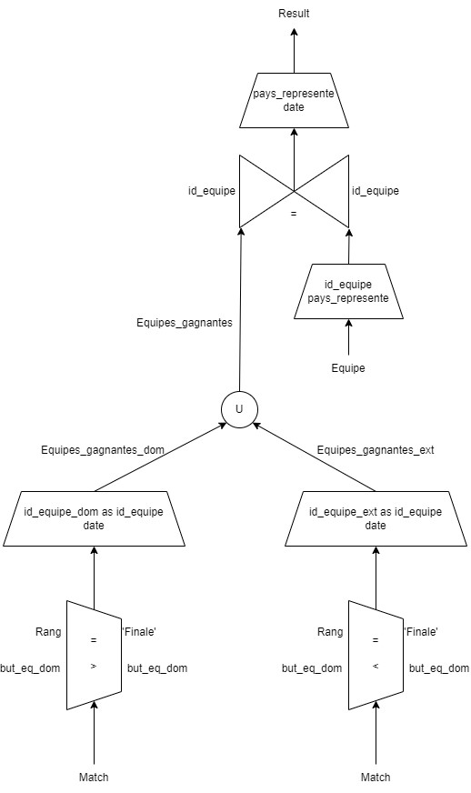 JOIN (SELECT id_equipe, pays_represente FROM equipe) t

ON equipes_gagnantes.id_equipe= t.id_equipe

)

SELECT pays_represente, date

FROM (nations_gagnantes JOIN coupe_du_monde ON (EXTRACT(YEAR FROM date::DATE)=annee_cdm AND pays_represente=pays_organisateur));

2. Quels sont les prénoms, noms, année de participation, et nombre de cartons jaunes des joueurs qui ont reçu le plus cartons jaunes lors de chaque édition de la coupe du monde ?

Sanctions_carton_jaune ← π matricule, id_cdm (π matricule, id_match (σcarton_jaune=true (Sanctionner))  πId_match, Id_cdm (match))

Sanctions_joueur_par_cdm ← ρmatricule, id_cdm, count_sanctions(matricule, id_cdm A count(*) (sanctions_carton_jaune))

Plus_sanctione_par_cdm ← π matricule, id_cdm, max_sanctions (id_cdm A max(count_sanctions)

Sanctions_joueur_par_cdm id_cdm=id_cdm,max_sanctions=count_sanctions

# Sanctions_joueur_par_cdm)

T1 ← π nom, prenom, id_cdm, ,max_sanctions (Plus_sanctione_par_cdm  πmatricule, nom, prenom (Joueur)) π nom, prenom, annee, ,max_sanctions (T1  πid_cdm, anne_cdm (Coupe_du_monde))

WITH

sanctions_carton_jaune AS ( SELECT matricule, id_cdm

FROM (SELECT matricule, id_match

FROM sanctionner

WHERE carton_jaune=true) t1

JOIN (SELECT id_match, id_cdm

FROM match) t2

ON t1.id_match=t2.id_match

),

sanctions_joueur_par_cdm AS (

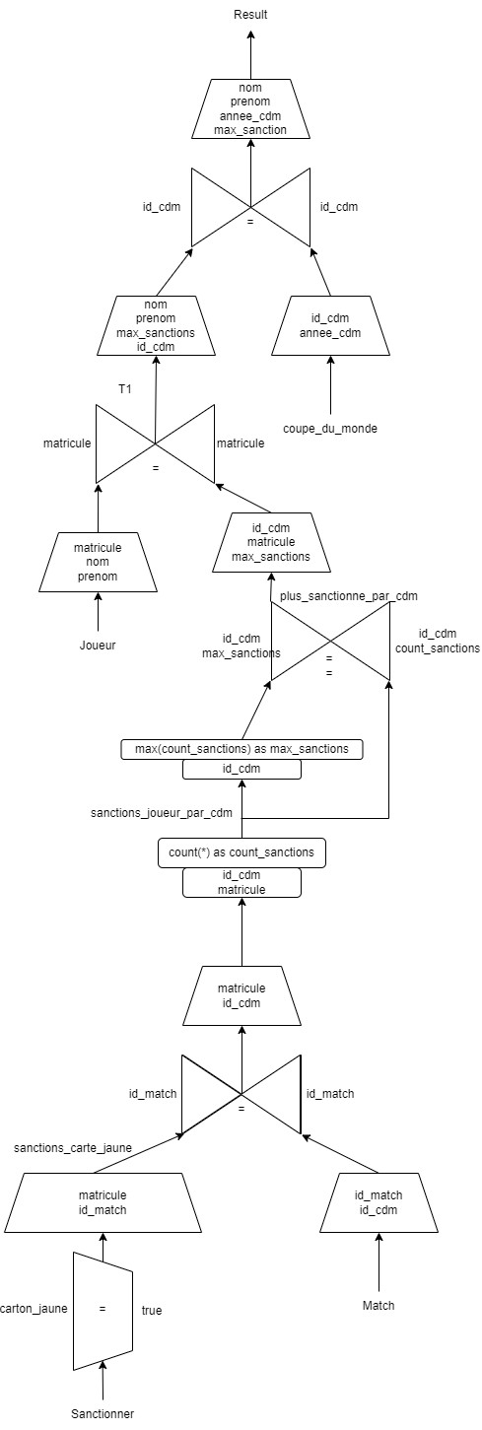 SELECT matricule, id_cdm, COUNT (*) as count_sanctions from sanctions_carton_jaune group by matricule, id_cdm

),

plus_sanctionne_par_cdm AS (

SELECT matricule, t1.id_cdm, max_sanctions from sanctions_joueur_par_cdm t1

JOIN (SELECT id_cdm,

MAX(count_sanctions) as max_sanctions

FROM sanctions_joueur_par_cdm group by id_cdm) t2

on t1.id_cdm=t2.id_cdm AND t1.count_sanctions=t2.max_sanctions

),

t1 AS (

SELECT nom, prenom, id_cdm, max_sanctions

FROM plus_sanctionne_par_cdm JOIN

(SELECT nom, prenom, matricule from joueur) t2

ON plus_sanctionne_par_cdm.matricule=t2.matricule

),

t2 AS (

SELECT nom, prenom, annee_cdm, max_sanctions

FROM t1

JOIN (SELECT id_cdm, annee_cdm from coupe_du_monde) t2

ON t1.id_cdm=t2.id_cdm)

SELECT * FROM t2

3. Quels sont les noms, prénoms et équipe des entraîneurs qui gérent les équipes de leur pays.

Entraineurs ← π id_equipe, lieu_naissance nom, prenom (σrole=”Entraîneur” ( Personnel))

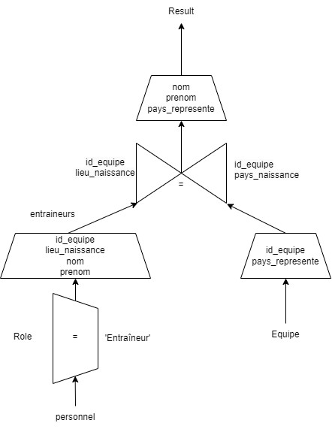T1 ← π pays_represente, nom, prenom (Entraineurs  id_equipe=id_equipe, lieu_naissance=pays_represente π id_equipe, pays_represente(Equipe))

WITH entraineurs as (SELECT nom, prenom, id_equipe, lieu_naissance from personnel_equipe where fonction='Entraîneur'),

t1 as (

SELECT nom,prenom,pays_represente

FROM entraineurs

join (select id_equipe, pays_represente from equipe) t on entraineurs.id_equipe=t.id_equipe

AND entraineurs.lieu_naissance=t.pays_represente)

SELECT * FROM t1

4. Quels sont les prénoms et noms des arbitres qui ont sanctionné au moins 3 joueurs lors d’une finale

Sanctions_en_finales ← π id_match (π id_match (σrang=”Finale” (Match))  π id_match Sanctionner)

Matchs ← π id_match (σtotal_sanctions>2 (ρid_match, total_sanctions(id_match, A count(*) (sanctions_en_finales)))

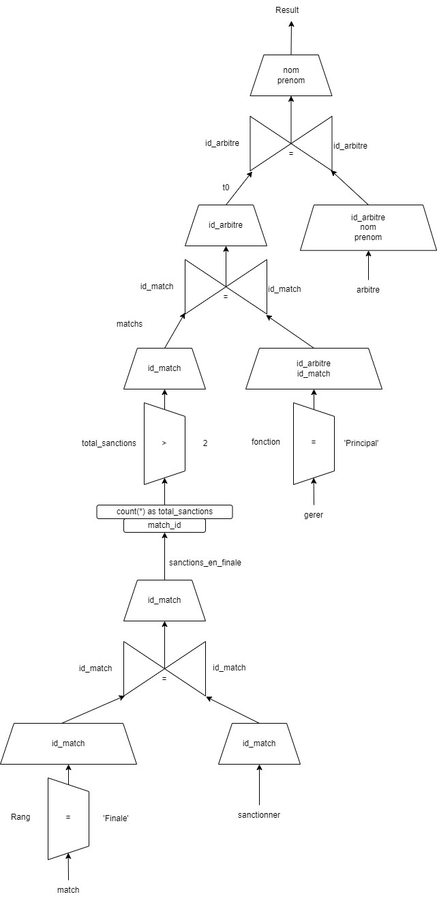T3 ← π id_arbitre (Matchs  (π id_arbitre,id_match (σfonction=”principal” Gérer))) π nom, prenom (T3  π id_arbitre, nom, prenom (Arbitre))

WITH sanctions_en_finales AS (

SELECT t1.id_match

FROM (select id_match from sanctionner) t

JOIN (SELECT id_match FROM match

WHERE rang='Finale') t1

on t.id_match=t1.id_match

),

matchs AS ( SELECT

id_match

FROM (

SELECT id_match, count(*) as total_sanctions

FROM sanctions_en_finales

GROUP BY id_match) t1

WHERE t1.total_sanctions>2

),

t0 as (

SELECT id_arbitre

FROM matchs

JOIN (SELECT id_arbitre, id_match

FROM gerer

WHERE fonction='Principal') t1

ON t1.id_match=matchs.id_match

)

SELECT nom, prenom from t0

JOIN (SELECT id_arbitre, nom, prenom

FROM arbitre) t1 on t0.id_arbitre=t1.id_arbitre

**6. Interaction avec un langage 3G (JAVA) (20%)**

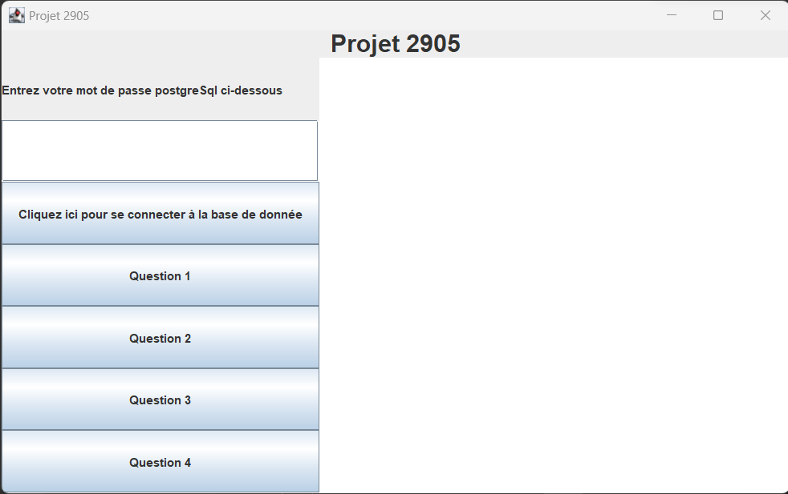

Pour exécuter le fichier .jar, il suffit de double cliquer dessus après l’avoir téléchargé. Ensuite, pour utiliser l’application, il suffit de rentrer son mot de passe PostgreSQL dans la boite prévue à cet effet (il faut avoir installé PostgreSQL au préalable), puis il faut cliquer sur le bouton qui permet de se connecter à la base de données. Finalement, pour voir les réponse des requêtes, il suffit de cliquer sur les boutons associés à chaque question.